Dodavatel:
PROLIGHT s.r.o.
Papírenská 180/1
16000 Praha 6
E-mail: info@pro-light.cz

IČ: 02318245
DIČ: CZ02318245

V Českém Těšíně dne: 16. 10. 2024

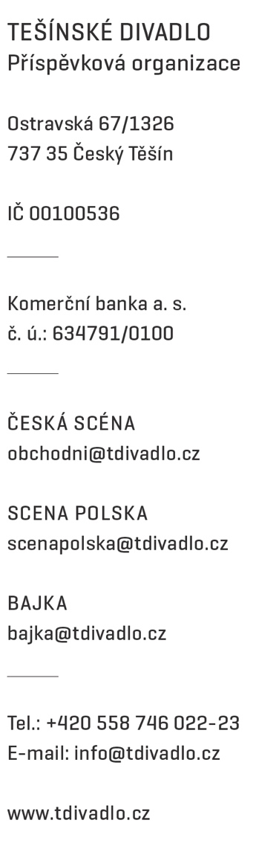

Objednávka 485/2024

Objednáváme u vás:

Block and Block SIGMA-30 teleskopická věž, 2 ks
nosnost 120kg,max. výška 4m

Block And Block AM3501 Truss Support 35mm 2 ks

QTV3000|3m - M290V quatro 3m length truss HD 4 ks

QTV2000|3m - M290V quatro 2m length truss HD 4 ks
Doprava

Předpokládaná cena s DPH: 139.110 Kč
Termín dodání:

Způsob úhrady: hotově / bankovním převodem
Zapsal:

Nejsme plátci DPH

příkazce operace správce rozpočtu

